Перспективы развития эндаумент-фондов в России
Горбачев Андрей Викторович
студент
Финансовый университет при Правительстве РФ,
Финансово - экономический факультет, Москва, Россия
E–mail: andregor96@yandex.ru
Современные реалии нашей экономики опосредовали развитие третьего сектора экономики. К нему относят, к примеру, различные благотворительные и религиозные организации, образовательные учреждения, учреждения культуры и искусства и др. Одним из источников финансирования данных организаций могут быть средства бюджетов бюджетной системы. А что делать, если этих средств не хватает? Да, образовательным некоммерческим организациям разрешено заниматься деятельностью, приносящей доход, например оказывать услуги по платной учёбе в университете. Но и этих средств тоже может не хватать для осуществления своих благих целей. Мало того, подобные учреждения обладают слабой финансовой манёвренностью, поэтому вынуждены привлекать пожертвования.
Совсем недавно, в 2007 году в высших образовательных учреждениях появились так называемые эндаумент-фонды. В российском законодательстве эндаумент-фонд заменяется понятием целевого капитала. Под целевым капиталом понимается «часть имущества некоммерческой организации, которая формируется и пополняется за счет пожертвований, или за счет имущества, полученного по завещанию, а также за счет неиспользованного дохода от доверительного управления указанным имуществом и передана некоммерческой организацией в доверительное управление управляющей компании в целях получения дохода, используемого для финансирования уставной деятельности такой некоммерческой организации»[1]. Зачем они появились, спросите вы? Они появились как дополнительный источник финансовых ресурсов, используемый для осуществления некоммерческими организациями уставной деятельности и приобрели популярность не только среди учебных заведений, а также других некоммерческих организаций России (рис. 1).
Рисунок 1: Разброс эндаумент-фондов по видам деятельности[2,3]: 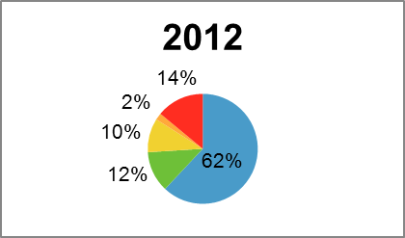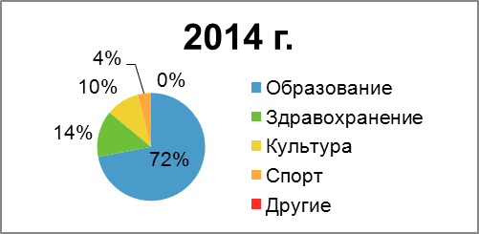
Как мы видим из таблицы 1, численность эндаумент-фондов с каждым годом увеличивается. Большая их доля приходится на сферу образования, которая за 2 года выросла на 10%.
Таблица 1: Динамика количества эндаумент-фондов в России [2]:
Год | 2007 | 2008 | 2009 | 2010 | 2011 | 2012 | 2013 | 2014
Число | 19 | 37 | 45 | 59 | 75 | 92 | 110 | 132
Численность эндаумент- фондов увеличивается, в среднем на 14 единиц ежегодно. Уже с 2016 году о формировании эндаумент-фондов объявили Белгородский институт культуры и искусств, Музей имени М.А. Врубеля. Если увеличивается количество целевых капиталов, то одновременно вырастает число жертвователей. Среди них следует выделить сотрудников этих учреждений, выпускников вузов и др. Почему так происходит? Дело в том, что некоммерческие организации находится в не очень хорошем состоянии: велика доля ветхого и устаревшего оборудования, продолжается уменьшение финансирования со стороны государства. Поэтому таким организациям требуется ежегодно всё больше и больше денег для проведения ремонта. Но к сожалению, в 2016 году планируется сокращение расходов на образование и здравоохранение на 8%.[4] И поэтому развитие эндаумент-фондов даёт надежду на возможность привлечения дополнительного финансирования.
Также отметим, что существуют проблемы у владельцев эндаумент-фондов и контрольных органов. Устаревшее законодательство мало отвечает реалиям нашей деятельности. Последняя правка в закон о ЦК была принята в 2013 году. По мнению П.А. Степнова, современными проблемами существования эндаумент-фондов являются[5]:
- Закрытость эндаумент-фондов, недоступность информации для пользователя.
- Доходы от целевого капитала получают исключительно старейшие и крупные вузы.
- Отсутствие налоговых льгот для благотворителей. Весомую часть поступлений в фонды целевых капиталов вносят крупные компании и миллионеры.
- Высокий размер минимального размера целевого капитала (3 млн. руб.)
Таким образом, требуется совершенствование современного российского законодательства в отношении целевого капитала.
Подводя итоги, отметим, что в России есть благоприятные условия для развития эндаумент - фондов. Современная экономическая обстановка в стране не позволят полностью обеспечить целевое финансирование некоммерческих организаций. Разумным решением в этой ситуации было бы смягчить законодательство о целевом капитале. Например, разрешить лицам, которые на постоянной основе жертвуют своими средствами, предоставлять налоговые льготы, уменьшить размер минимального размера целевого капитала. На наш взгляд, эндаумент-фонды в необозримом будущем появятся во многих некоммерческих организациях, как источник достижения их благих целей.
Литература:
- Федеральный закон № 275-ФЗ «О порядке формирования и использовании целевого капитала некоммерческих организаций» от 30 декабря 2006 г (ред. от 23.07.2013) – http://www.base.consultant.ru
- Материалы II ежегодной конференции для корпоративных клиентов и эндаумент-фондов «Новые импульсы развития рынка целевых капиталов» - http://fido-polytech.ru/about/news/Статистика%20 рынка%20эндаументов%20в%20России.pdf
- Насибова Э.Н. «Оценка эффективности управления фондом целевого капитала вуза»//Вестник Иркутского государственного технического университета. 2015. № 9 (104). С. 204-208.
- Здравоохранение в минусе -http://www.gazeta.ru/business/2015/11/16/7895693.shtml
- Степнов П.А. «Фонды целевого капитала (эндаумент-фонды) в сфере образования»//Вестник Омского государственного педагогического университета. Гуманитарные исследования. 2014. № 3 (4). С. 94-96.

